Eksamensspørgsmål nr. 1

Emne: Kulturmøder i ghettoen

Spørgsmål:
- Redegør for de problemer, som ghettoer udgør for det danske samfund. Her skal du inddrage bilag 1 og 2.

- Analyser hvilken kulturmødestrategi, der lægges op til i bilag 3. Inddrag begreberne assimilation, integration og segregering.

- Diskuter med afsæt i bilagene, hvordan samfundet kan løse udfordringerne i ghettoerne. Inddrag viden om partier og ideologier.

Bilag:
Bilag 1 | Nyhed: Ghettolisten 2017 https://www.trm.dk/da/nyheder/2017/ghettolisten-2017 | 0,40 ns.
Bilag 2 | Figur: ”Karaktergennemsnit i dansk og matematik” fra Økonomisk Redegørelse nr. 29 https://oim.dk/media/18988/opvaekst-i-ghettoomraader-endelig.pdf | 0,50 ns.
Bilag 3 | ”Jeg anbefaler dem ikke at bo sammen - men det er en fordel for deres kultur”, Berlingske 29. april 2017 | 1,1 ns.
 |  | 2,0 ns.

Bilag 1: Nyhed: Ghettolisten 2017

Ghettolisten 2017
På listen over almene ghettoområder pr. 1. december 2017 er der 22 boligområder, hvilket er tre færre end sidste år. Det er det laveste antal ghettoområder siden 2010, hvor listen blev indført. To af de 22 områder på ghettolisten er nye, mens fem områder, der var med på listen sidste år, er udgået.
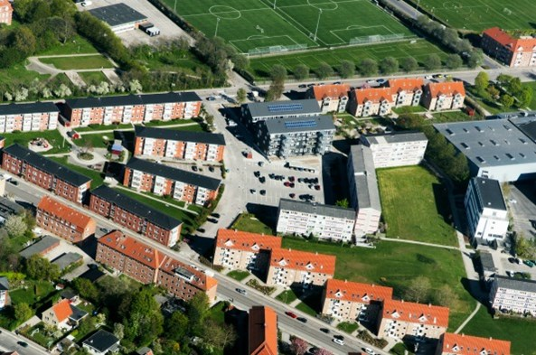
- Det er selvfølgelig positivt, at der er færre områder på ghettolisten i år. Det skal vi glæde os over. Men der er stadig for mange og det går for langsomt med at få nedbragt antallet. Vi har især problemer med de fysisk isolerede ghettoer, der er afsondret fra den omkringliggende by, siger transport-, bygnings- og boligminister Ole Birk Olesen (LA).
Kilde: Transport, Bygnings- og Boligministeriet

Bilag 2: Karaktergennemsnit i dansk og matematik
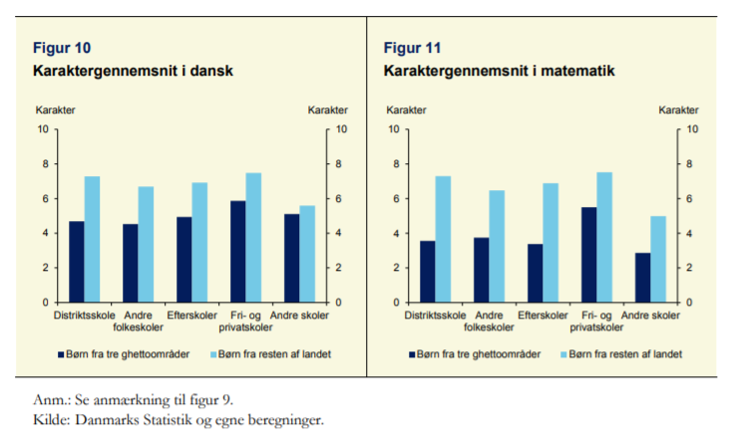

Bilag 3: Jeg anbefaler dem ikke at bo sammen - men det er en fordel for deres kultur
Berlingske 29. april 2017 af Helene Kristine Holst (i uddrag).
Religionssociologen Abdurrazak Sarikaya mener, det er muligt for tyrkere at bo koncentrerede i nogle områder og samtidig bidrage til det danske samfund.
Er det hæmmende for integrationen, hvis indvandrere hovedsageligt bor i bestemte kommuner og boligområder? Nej, mener Abdurrazak Sarikaya, teolog og religionssociolog hos Dansk Tyrkisk Islamisk Stiftelse i Glostrup. Her vejleder han tyrkere i, hvordan de får islam og den danske kultur til at gå op i en højere enhed.
»Det kan være et problem for samfundet, hvis man har ghettoområder og social kontrol over den befolkning, som bor der. Og det er et problem, at der kan være høj kriminalitet i de områder. Men løsningen er ikke, at indvandrerne flytter væk fra områderne,« siger han.
Nye tal fra Danmarks Statistik, som Berlingske har opgjort, viser, at indvandrere og efterkommere fra ikke-vestlige lande er skævt fordelt i danske kommuner. Således er knap 32 procent af Ishøjs befolkning indvandrere og efterkommere fra ikkevestlige lande, mens grupperne i Aalborg kun udgør godt seks procent af den samlede befolkning. Den koncentration af indvandrere i enkelte kommuner er et problem for integrationen, siger både eksperter og politikere til Berlingske.
Men Abdurrazak Sarikaya er helt uenig: »Danskerne gør det samme. De bor også i områder som andre, der ligner dem selv. Det samme ser du i andre lande.« Abdurrazak Sarikaya siger, at årsagen til, at der findes kommuner med en høj andel af indvandrere, skal findes tilbage fra dengang, gæste arbejdere fra blandt andet Tyrkiet kom til Danmark.
»Der er to årsager til, at de bor i de samme kommuner. Den ene er de økonomiske aspekter, hvor huslejepriser er lavere i bestemte områder. Den anden er det sprogmæssige, for de første generationer taler ikke godt dansk, og de vil gerne tale med deres egne landsmænd fra Tyrkiet,« siger han og tilføjer: »Kulturen er også anderledes. Blandt tyrkere er det helt almindeligt bare at banke på døren og komme på besøg uanmeldt. Det gør danskerne ikke på samme måde.« Eksperter og politikere siger, at det kan være sværere at integrere indvandrere, hvis de koncentrerer sig i bestemte områder. Hvad mener du om det? »Jeg er ikke enig. Hvis vi mister vores egen identitet og kultur, kan vi ikke bidrage til samfundet.
Abdurrazak Sarikaya siger, at områder med en høj koncentration af indvandrere kan være en styrke for integrationen. Det giver mulighed for at bevare kulturen og sproget.
Vil du opfordre tyrkere til at bosætte sig i de samme områder? »Det giver et bidrag til samfundet, hvis de bosætter sig i nærheden af hinanden. Jeg anbefaler dem ikke, at de skal bo i samme områder, men jeg anbefaler dem, at de skal bevare deres kultur, religion og sprog.« Kan man ikke det, selv om man bor blandt etniske danskere? »Jo, men det er en fordel for dem, hvis de bor det samme sted.«.

